

**ՎԱՂԱՐՇԱՊԱՏԻ Մ.ԳՈՐԿՈՒ ԱՆՎԱՆ N 5 ԱՎԱԳ ԴՊՐՈՑ**

**ՀԵՐԹԱԿԱՆ ԱՏԵՍՏԱՎՈՐՄԱՆ ԵՆԹԱԿԱ ՈՒՍՈՒՑԻՉՆԵՐԻ ՎԵՐԱՊԱՏՐԱՍՏՈՒՄ**

**Ավարտական հետազոտական աշխատանք**

Թեման- Խաղը որպես կրտսեր դպրոցականների ճանաչողական հետաքրքրությունների խթանման միջոց

Մասնակից՝ Աստղիկ Արզումանյան

Դպրոց՝ «Արևաշատի միջնակարգ դպրոց» ՊՈԱԿ

Վերապատրաստող՝ Ա․ Նշանյան

**Վաղարշապատ 2022թ.**

**ԲՈՎԱՆԴԱԿՈՒԹՅՈՒՆ**

**ՆԵՐԱԾՈՒԹՅՈՒՆ ………………………………………………………………….3-4**

**ԽԱՂԱՅԻՆ ՏԵԽՆՈԼՈԳԻԱՆԵՐԻ ԱԶԴԵՑՈԻԹՅՈԻՆԸ ՍՈՎՈՐՈՂՆԵՐԻ ՎՐԱ..5**

**ԵԶՐԱԿԱՑՈՒԹՅՈՒՆ…………………………………………………………………17**

**ԳՐԱԿԱՆՈՒԹՅԱՆ ՑԱՆԿ……………………………………………………………18**

**ՀԱՎԵԼՎԱԾ ……………………………………………………………………………19**

**ՆԵՐԱԾՈՒԹՅՈՒՆ**

Հետազոտության արդիականությունը

Ուսուցման գործընթացում խաղային տեխնոլոգիաների կիրառումը միշտ էլ համարվել է ակտիվ ուսուցման կազմակերպման ձև, որն ակտիվացնում է երեխաներին առավել ներգրավելով նրանց գիտելիքների, կարողությունների, հմտությունների յուրացման գործընթաց: Մանկավարժներից շատերը գտնում են, որ խաղի միջոցով կարելի է լուծել ուսումնական բոլոր խնդիրները, հատկապես կրտսեր և միջին դասարաններում: Հարկավոր է ոչ թե դասը բաժանել ուսումնական աշխատանքի ու խաղի, այլ պարզապես խաղը տարրալուծել ուսումնական գործընթացի մեջ և ուսումնական նպատակներն իրականացնել խաղի оգնությամբ ու խաղի միջոցով (Штейнберг В. Э., Теория и практика дидактической многомерной технологии, М.: Народное образование, 2015, с. 47- 48):

Խաղերում ստեղծվում են այնպիսի իրավիճակներ, որոնք երեխաներին մղում են փոխօգնության, նրանց դրական հույզերի առաջացմանն ու զարգացմանը: Խաղալու ընթացքում երեխան հանդես է բերում իր սեփական փորձը, հմտությունները դառնալով խաղի ակտիվ մասնակիցն ու կատարողը: Դիդակտիկ խաղերը նաև նպաստում են երեխաների ուշադրության, դիտողականության ստեղծագործական երևակայության զարգացմանը, այսինքն լուծում են ոչ միայն մանկավարժական խնդիրներ, այլև սոցիալ-հոգեբանական :

Երեխայի կյանքում խաղային գործունեությունը կատարում է մի շարք գործառույթներ՝

* զվարճալի /հաճույք է պատճառում, ոգևորում,

հետաքրքրություն առաջացնում/

* ինքնահաստատման ,
* թերապևտիկ /խաղային դժվարությունների հաղթահարումը, որոնք համընկնում են նաև կենսական դժվարություններին/,
* կանխատեսող /խաղի գործընթացում կարելի է ճանաչել իրեն, ի ցույց դնել սեփական թաքնված ուժերը/,
* կորեկցիոն-վերականգնողական /խաղային պրակտկայում փոխվում են անձնային որակհերը, տեղի է ունենում անձի սոցիալականացում/:

Այս ամենը պայմանավորում է հետազոտության թեմայի արդիականությունը:

Հ**ետազոտության նպատակն** է պարզել, թե որքանով է ազդում խաղը երեխայի ուսուցման վրա տարրականդասարաններում:

**Հետազոտության խնդիրները** պարզել, թե որն է խաղի էությունը որքանով է անհրաժեշտ խաղը զուգակցել ուսուցման գործընթացին:

1. Տարրական դասարանում սովորող աշակերտների շրջանում հարցաթերթիկների կիրառությամբ անցկացրել ենք հարցում բացահայտելու համար, թե խաղի մեջ նրանց ինչն է ավելի շատ դուր գալիս , որ խաղն է ավելի հետաքրքրել, եղել են դեպքեր, երբ խաղերը նրանց դուր չեն եկել :
2. Երեխաների հետ անցկացրել եմ զրույց հետևալ թեմայով «Ի՞նչ է ինձ տալիս խաղը»: Եվ այդ գրույցի միջոցով պարզաբանել ենք, թե երեխաները ինչպիսի խաղեր են խաղում, թե ինչպես է նպաստում խաը նրանց ուսումնական ակտիվության վրա:

Խնդիրներից առաջանում են հետևյալ հարցերը

* Ինչպե՞ս ավելի հետաքրքիր մատուցել դասը խաղի միջոցով
* Արդյո՞ք խաղի միջոցով ավելի շատ երեխաներ կներգրավվեն դասապրոցեսում
* Արդյո՞ք խաղի միջոցով և ՏՀՏ տեխնոլոզիաների կիրառմամբ, երեխաներն ավելի լավ են յուրացնում դասանյութը :
* Ո՞ր խաղերն են ավելի հետաքրքիր երեխաների համար:
* Խաղի մեջ ի՞նչն է երեխաներին դուր գալիս:

**ԽԱՂԱՅԻՆ ՏԵԽՆՈԼՈԳԻԱՆԵՐԻ ԱԶԴԵՑՈԻԹՅՈԻՆԸ  
ՍՈՎՈՐՈՂՆԵՐԻ ՎՐԱ**

Խաղային իրավիճակներում սովորողը դառնում է առավել գործուն և ուշադիր: Խաղերը հաճախ տեղեկատվական բնույթ են կրում և խաղի ընթացքում երեխան կարողանում է ազատ մտածել որևէ հարցի շուրջ, ստանալ նոր պատկերացումներ, նորովի մոտենալ այս կամ այն երևույթին: Քննարկման փուլում նա լսում է ուրիշների կարծիքները և նույն հարցի վերաբերյալ տարբեր մեկնաբանություններ, ինքն էլ հնարավորություն ունի համագործակցելու ընկերների հետ և սեփական որոշում կայացնելու: Արդյունքում սովորողը ինքնավստահություն է ձեռք բերում և զարգացնում զննողականությունը:

Իմ հետազոտությունում հիմնականում կներկայացնեմ դիդակտիկ խաղերը, ինչն էլ անց եմ կացնում ուսումնադաստիարակչական նպատակներով: Դիդակտիկ խաղը կանոններով խաղի տեսակ է, որը ստեղծվել է հատուկ մանկավարժական նկատառումներով նպատակ ունենալով կրթել և դաստիարակել սովորողներին: Դիդակտիկ խաղերն ուղղված են սովորողների հետ կապված կոնկրետ խնդիրների լուծմանը, միևնույն ժամանակ դրանք ունեն դաստիարակչական և զարգացնող ազդեցություն սովորողների վրա:

Դիդակտիկ խաղի հիմնական նպատակներից մեկը սովորողներին առարկաների, նրանց դասակարգման, նշանակության, հատկությունների, աշխատանքի տեսակների, բնության երևույթևերի և այլ երևույթևերի մասին նոր գիտելիքներ հաղորդելն է: Դիդակտիկ խաղն ուսումնական զբաղվածության ուրույն տեսակ է, որը կազմակերպվում է ուսուցողական խաղերի տեսքով իրականացնելով խաղային և ակտիվ ուսուցողական մի շարք սկզբունքներ2 (1 Букатов В. М. .Педагогические таинства дидактических игр.. М., 2003, с. 42.):

Դիդակտիկ խաղերի կիրառումը ամենից առաջ ունի մանկավարժական տեսանկյուն, ուղղվածություն, քանի որ լուծում է մանկավարժական այնպիսի խնդիրներ, ինչպիսիք են.

1. Մանկավարժական բովանդակային խնդիրները կապված գիտելիքների, կարողունակությունների, հմտությունների, արժեհամակարգի, ստեղծագործական գործունեության համապարփակ ձևավորման հետ:
2. Մանկավարժական նպատակային խնդիրները կապված մանկավարժական գործընթացի մարտավարական և ռազմավարական նպատակների հետ:
3. Մանկավարժական ռեսուրսային խնդիրևերը կապված մանկավարժական գործունեության կազմակերպման և իրականացման արդյունավետ ընթացքի հետ:
4. Մանկավարժական իրավիճակային խնդիրներ՝ կապված տարբեր վիճահարույց իրավիճակներին համապատասխան վերլուծության, պատճառահետևանքային կապի բացահայտման, ինչպես նաև իրակիճակից դուրս գալու հետ ( Менжерицкая Д. В., Воспитателю о детской игре. - М., 1982, с. 35.):

Գործնականորեն դժվար է առանձնացնել որևէ խոշոր մտածողի, որն իր աշխատություններում այսպես թե այնպես շոշափած չլինի խաղերի դիդակտիկական հնարավորությունների ուսումնասիրման հարցը սոցիալ-մանկավարժական տեսանկյունից: Բնական է, որ ուսոցման ու դաստիարակության պատմահասարակական փորձը, վաղ թե ուշ, պետք է աոանձնացվեր ոչ միայն որպես ըմբռնող մտածողության оբյեկտ, այլ նաև որպես գիտահետազոտական գործունեության առարկա:

Գաղտնիք չէ, որ ուսումնական տարվա հենց սկզբից սովորողների մտավոր զարգացման և դաստիարակության ձևավորման ամենախոսուն միջոցը դիդակտիկ խաղն է, որը տարեցտարի փոխում է իր բովանդակային և որակական հատկանիշները՝ շարունակելով մնալ ուսումնական գործընթացում առանցքային երևույթ:

Դիդակտիկ խաղերի մշակման մանկավարժական հիմքերն իրենց հերթին հենվում են կոլեկտիվ, նպատակաուղղված, համընդհանուր նպատակներ հետապնդող և ակտիվ ուսումնական գործընթացի վրա: Դիդակտիկ խաղեր մշակելիս կոմպետենտ մանկավարժը հենվում է այն բանի վրա, որ ուսումնական գործընթացի յուրաքանչյուր մասնակից առանձին, ինչպես նաև բոլոր մասնակիցները միասին համախմբվեն մեկ ընդհանուր գաղափարի շուրջ:

Նշեմ, որ դիդակտիկ խաղերի կազմակերպումն ու անցկացումը պահանջում է մանկավարժական-մասնագիտական թիմի լուրջ աշխատանք, որի արդյունավետ անցկացմանն են ուղղված սովորողներին նախապես ուսումնասիրելու, ախտորոշելու, նրանց սոցիալականացման հետ կապված մի շարք հարցերի լուծելու աշխատանքները: Դիդակտիկ խաղերը յուրահաաուկ խաղեր են, որոնք ունեն որոշակի կանոններ, բովանդակություն, նպատակ և ստեղծված են սովորողներին կրթելու և դաստիարակելու համար: Դիդակտիկ խաղերի կազմակերպման մանկավարժական հիմնային դրույթ կարող է համարվել խաղի՝ որպես անձի ձևավորման և զարգացման ողջ ընթացքում անձին ուղորդող զործունեություն հադիսանալու հանգամանքը, և, ըստ այդմ՝ խաղի ուսուցողական, զարգացնող, դաստիարակող կողմնորոշող բնույթը:

Ուսումնական գործընթացում դիդակտիկ խաղային տեխնոլոգիաների հիմնական հայեցակարգն ընդզրկում է սոցիալ-հոգեբանական հետևյալ տեսանկյունները.

1. Խաղային գործունեության հոգեբանական մեխանիզմներն օգտագործվում են սովորողի անհատական ինքնաճանաչումը, ինքնահաստատումը, ինքնազարգացումը ապահովելու համար:
2. Խաղը հոգեբանական ձևավորման միջոց է՝ ինքնաճանաչում:
3. Խաղը սովորողի ներքին կարգավորման չափն է, ներաշխարհը կարգավորելու միջոցը:
4. Խաղն ազատ մտքի արտահայտման միջոց է, երևակայությունն իրական դարձնելու միջոց:
5. Յուրաքանչյուր տարիքում խաղն ունի իր առանձնահատկությունները, ըստ որի էլ համապատասխան ազդեցություն է թողնում սովորողների վրա:
6. Խաղը նպաստում է միջանձնային հարաբերություններին, շփմանը:

Դիդակտիկ խաղերի մշակման սոցիալ-մանկավարժական հիմքերը առավել ազատ և ճկուն բնույթ են ձեոք բերում դպրոցական տարիքում, քանի որ սովորողն ինքն է ցանկանում ստեղծել իր սեփական աշխարհը, ստեղծել իր դերն ու տեղն այդ աշխարհում: Տարիքային ցանկացած շրջափուլում դիդակտիկ խաղերը մանկավարժի համար ծաոայում են որպես շփման յուրահատուկ տարբերակ, որի ժամանակ մանկավարժական նպատակներն իրագործվում են խաղային այս կամ այն իրավիճակի ժամանակ: Հենց սա է պատճառը, որ ուսումնական գործընթացում դիդակտիկ խաղերի գործակցության տեխնոլոգիաները թույլ են տալիս ոչ միայն դասավանդել /սովորեցնել/, այն նաև կառավարել ուսումնադաստիարակչական գործընթացը, ինչպես նաև կապել դիդակտիկ խաղային գործունեությունը սովորողների մոտ դրական մոտիվացիաների, հուզական ֆոնի, հետաքրքրվածությ ան առաջացման հետ:

Արդի պայմաններում զարգացման ու տարածման առավել մեծ թափ են առել համակարգչային դիդակտիկ խաղերը: Վերջիններս կիրառվում են ժամանակակից կրթական համակարգի համարյա բոլոր ոլորտներում որպես ուսուցման միջոցներ: Սակայն, որքան էլ համակարգչային գերժամանակակից դիդակտիկ խաղերը կիրառվեն ուսումնական գործընթացում և մեզ համոզիչ թվա այն, որ դրանք միմիայն զարգացնում են սովորողների հետաքրքրությունը, ձգտումներն ու սերը դեպի ուսուցում, այդուհանդերձ, ոլորտի մասնագետների մեծ մասը գտնուն է, որ համակարգչային դիդակտիկ խաղերը հեռացնում է իրարից մարդ-մարդ շփումը առաջացնելով մարդ-տեխնիկա շփման տեսակը, որտեղ չկա տեսական ն գործնական մասերի լիարժեք համադրություն, այսինքն այդ դեպքում ընդգծվում է դիդակտիկ խաղերի սոցիալական բացասական ներգործությ ունը:

Խաղային ուսուցումը ենթադրում է տարբեր հիմնախնդիրների լուծումներ կապված և՛ մասնագիտական գործունեության, և՛ մարդկային փոխհարաբերությունների, և անձնական դժվարությունների հետ:

Ժամանակակից դպրոցում խաղային գործունեությունը իրագործվում է հետևյալ դեպքերում.

* որպես ինքնուրույն տեխնոլոգիա,
* որպես մանկավարժական տեխնոլոգիայի բաղադրիչ ,
* որպես դասի կազմակերպման ձև:

Խաղային տեխնոլոգիաների տեղն ու դերը ճիշտ արժեքավորելու համար ուսուցիչները պիտի քաջ գիտակցեն խաղի գործառույթները: Օրինակ դիտակտիկ խաղերի արդյունավետությունը առաջին հերթին կախված է նրանց օգտագործման սիստեմատիկությունից, ապա նաև խաղային ծրագրերի նպատակաուղղվածությունից ու դրանք դիդակտիկական վարժություններին զուգակցելու հմտությունից: Սովորողները հեշտությամբ են ներգրավվում խաղային գործունեության մեջ, և ինչքան այն բազմազան է, այնքան ավելի գրավիչ է դաոնում: Խաղային գործունեության մեջ մտնում են խաղեր և վարժություններ, որոնք զարգացնում են առարկաների բնույթը, բնութագրիչ հատկանիշները բացահայտելու, դրանք իրար հետ համեմատելու ն համադրելու կարողությունները: Խաղերը նաև թույլ են տալիս տարբերելու իրական երևույթները անիրականից, զարգացնում են ինքնատիրապետումը, ռեակցիայի արագությունը, երաժշտական լսողությունը և այլն:

Այսպիսով վերլուծելով՝ ասվածս, նշեմ, որ դիդակտիկ խաղերի մշակման մանկավարժական հիմքերում դրվում է մեթոդաբանական գործառույթը, ինչը ենթադրում է, որ այդ խաղերը տեսական հիմք են դառնում ուսուցման գործընթացի այս կամ այն իրավիճակի համար4 (Григорович Л.А., Марцинковская Т.Д. Педагогика и психология.-М.Тардарики,2003, с. 129-132).;

Դիդակտիկ խաղերի առումով մանկավարժական հիմնախնդիրների շարքին են դասվում դիդակտիկ խաղերի կազմակերպման, արդյունավետ անցկացման, ինչպես նան դիդակտիկ խաղերի որպես զարգացնող և ակտիվ ուսուցման խթան հանդիսանալու հետ կապված հարցերը:

Դպրոցականի մտավոր աշխատանքի զարգացման և կատարելագործման համար անհրաժեշտ է խաղը դարձնել հետաքրքիր, զբաղեցնող և միշտ շարժուն: Ինչպես նշում է ռուս հայտնի մանկավարժ Վ. Ա. Սուխոմլինսկին՝ «Առանց խաղի չկա և չի կարող լինել ամբողջական մտավոր զարգացում: Խաղը մի մեծ լուսավոր պատուհան է, որի միջոցով երեխայի հոգևոր աշխարհը, կյանքը լցնում է պնդումների, գաղափարների հոսքով»:

Խաղը կայծ է՝ հարցասիրության և հետաքրքրասիրության վառվող կրակ»5(<http://www.firsteducation.ru/neopols-63-3.html>)

Դիդակտիկ խաղերի ճիշտ կազմակերպումն ու անցկացումը սովորողներին հնարավորություն է տալիս խաղի, խաղային ձևի միջոցով ստանալ անհրաժեշտ գիտելիքներ, իսկ մանկավարժին՝զարգացնել երեխաների մտավոր /ինտելեկտուալ/ գործունեության տարբեր կողմերը:[1]

Այսպիսով դիդակտիկ խաղը՝ որպես դպրոցականի առաջատար գործունեություն, երեխայի զարգացման ու դաստիարակության լավագույն միջոցն է, որը չպետք է անտեսել: Ինքնագնահատման ասպարեզ է, ինքնաճանաչման գործուն միջոց, մեծերի կողմից պարտադրված թեմատիկայից : Խաղը պետք է կազմակերպվի որպես երեխաների հետ ուսուցչի համատեղ գործուննություն: Խաղի դերն ու նշանակությունը դպրոցականի կյանքում դիտում են որպես երեխայի համակողմանի զարզացման, ինքնահաստատման կարևորագույն միջոց:

Ինչպես արդեն նշեցի ներածական բաժնում «Խաղը որպես ուսուցման ակտիվ ձև» խորագրով աշխատանքի հետազոտական մասն անցկացրել եմ հիմնական դպրոցում: Հետազոտությանը մասնակցել են 20 աշակերտ: Ինչպես նաև նշել եմ հետազոտության նպատակն ու խնդիրները:

Ստորև ներկայացնում եմ խաղի մի քանի օրինակներ, որոնք նպատակահարմար է կիրառել կրտսեր դպրոցում երեխայի ուսումնական ակտիկության ձևավորման համար:

Թաքնված բառեր

Խաղի նպատակը` զարգացնել աշակերտների արագ կողմնորոշվելու կարողունակությունը և երևակայությունը:

Խաղի ընթացքը՝ Խաղ-վարժությունն անցկացնել քարտային աշխատանքի ձևով:

Բացատրեցի պահանջը: Այն է՝ աշակերտները պետք է տրված բառերից գտնեն ու գրեն թաքնված բառերը: Ի՞նչ բառեր են «թաքնված», օրինակ՝ կլոր, հայր, պարկ, հինգ, ամպ, աթոռ, թագուհի, Արևիկ, Սևակ, Մարինե, Սուրեն, Վանուհի, Տաթևիկ, մատանի, թութ, կեռասենի, հայրենի, Նվարդ, սևուկ, Աստղիկ բառերի մեջ:

Այս առաջադրանքը կրում է անհատական բնույթ յուրաքանչյուր աշակերտի համար պատրաստվում է անհատական քարրտ: Այս հանգամանքը կնպաստի, որ նրանք ձեռք կբերեն ինքնուրույն աշխատելու, ազատ մտածել և արագ կողմնորոշվելու կարողունսկություններ, ինչպես նաև կկարողանան կատարել նմանատիպ առաջադրանքներ:

Տառերի թռիչ ք

Խաղի նպատակը՝ զարգացնել և ամրակայել հնչյունների վերաբերյալ աշակեր տների գիտելիքները, արագ կողմնորոշվելու ունակությունը, ձևավորել ինքնուրույնությ ուն, ճկուն դարձնել մտածողությունը:

Խաղի ընթացքը՝

Խաղին մասնակցեցին դասարանի բոլոլր աշակերտները: Խաղավարն ասում է տարբեր հնչյուններ, որոնցով մյուս աշակերտները պետք է կազմեն, բառեր: Նա նուշում է, թե տվյալ հնչյունը որտեղ պետք է լինի՝ բառասկզբում, բառամիջում, թե՞ բառավերջում: Օրինակ ա՝ բառասկզբում՝ արև, աստղ, անտառ, կ՝ բառամիջում՝ երկինք, երկար , թանկագին, լ՝ բառավերջում՝ լսել, սիրել և այլն:

Խաղն անցկացվեց դասի վերջում՝ աշակերտների ֆիզիկական հոգնածությունը թոթափելու համար:

Ուղղում ենք սխալները

Խաղի նպատակն է զարգացնել աշակերտների ուշադրությունը, ինքնուրույնությունը, հիշողությունը:

Խաղի ընթացքը՝

Աշակերտները շրջան են կազմում: Խաղավարը նախադասություն է ասում, որում առկա են սխալներ: Օրինակ՝ «Ամռանը ձյուն է գալիս», «Ձմռանը այգում ծաղկում են խնձորենիները», «Ներքևում նրանց վրա պառկել էր տափաստանը» և այլն: Նախադասությունները յուրաքանչյուր մասնակցի առաջարկում են հերթականությամբ: Նա, ով սխալ չի գտնում, դուրս է մնում խաղից: Այս դեպքում նույն առաջադրանքը տրվում է հաջորդ մասնակցին: Հաղթում է նա, ով մնում է վերջում:

Աշակերտների համար նախատեսված հարցաթերթիկը պարունակում էր հետևյալ հարցերը (տես՛ հավելված 1)

1. «Ձեզ դու՞ր է գալիս դասի ժամանակ խաղալ» հարցին աշակերտների 100%-ը պատասխանել է «այո»
2. 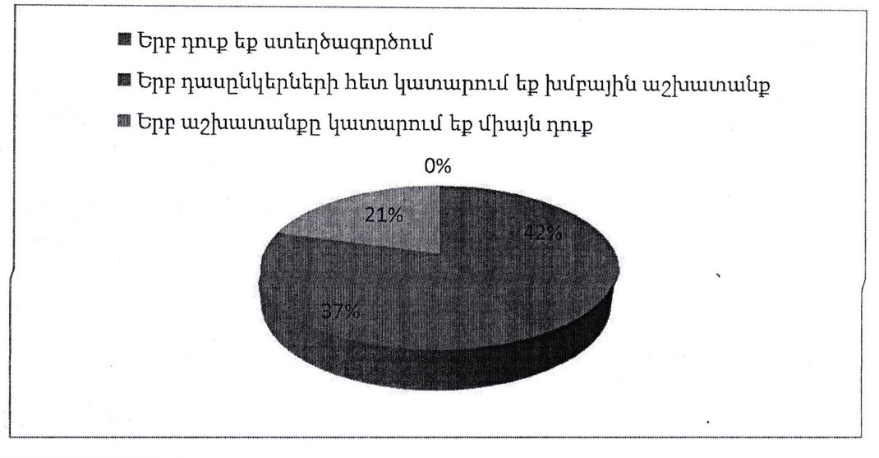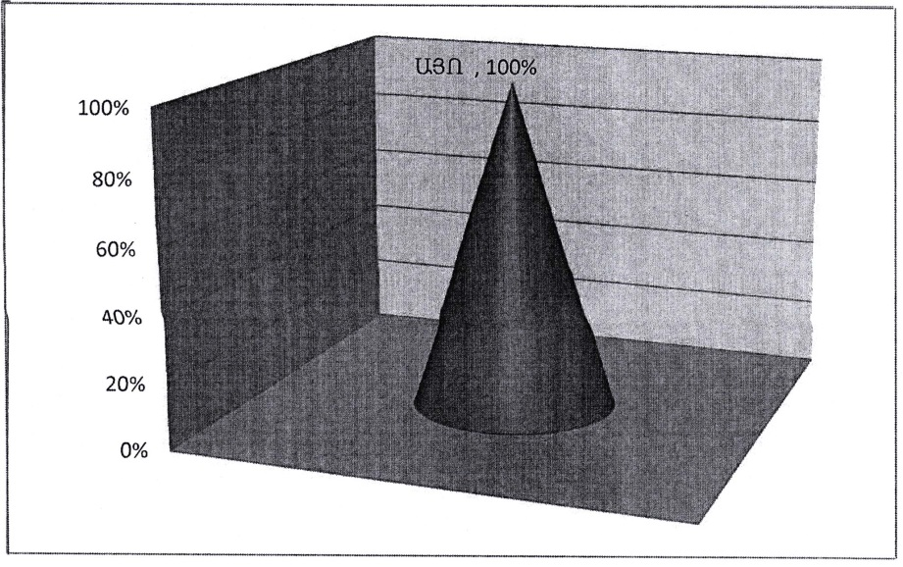«Ինչպիսի խաղեր է կազմակերպել ուսուցիչը Ձեզ հետ» հարցին աշակերտների 42% ընտրել են երբ իրենք են ստեղծագործում, 37% երբ դասընկերների հետ կատարուm են խմբային աշխատանք, իսկ 21% երբ աշխատանքը կատարում են միայն իրենք:
3. «Խաղի մեջ ի՞նչն է Ձեզ ավելի դուր զալիս» աշակերտները տվել են հետնյալ պատասխանները՝

* հաղթում եմ - 8%
* խաղ ում եմ ինքնուրույ ն - 40%
* օգնում եմ ընկերոջս - 8%
* պահ պան ումեմկանոնները - 24%
* ակտիվանում եմ -12%
* սովորում եմ ավելին - 8%

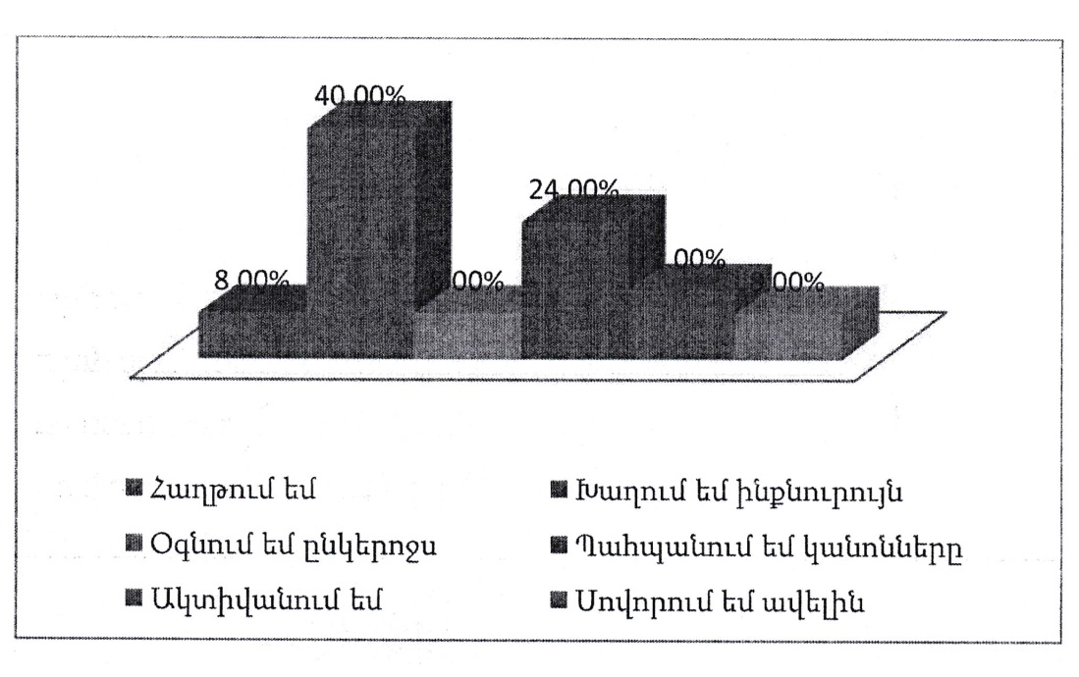

1. «Ո՞ր խաղն է ավելի հետաքրքրել Ձեզ» հարցին աշակերտները պատասխանել են հետևյալ կերպ.

* երբ ունենում եմ իմ դերը - 36%
* երբ ակտիվ մասնակից եմ դառնում - 28%
* երբ կիրառում եմ գիտելիքներս և ավել ացնո մ - 12%
* 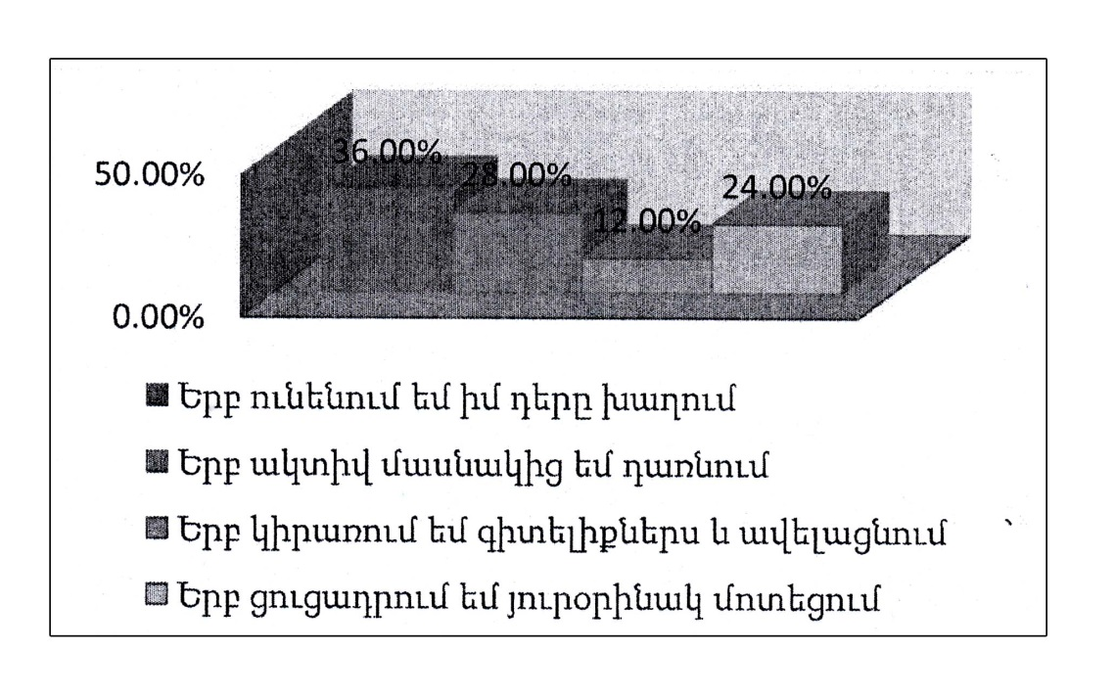երբ ցուցաբերում եմ յուրօրինակ մոտեցում - 24%

1. «Եղել ե՞ն դեպքեր, երբ խաղերը Ձեզ դուր չեն եկել» հարցին աշակերտները տվել են հետևյալ պատասխանները

* երբ պարտվում եմ -60%
* երբ կռվում եմ - 8%
* երբ անարդար են- 20%
* 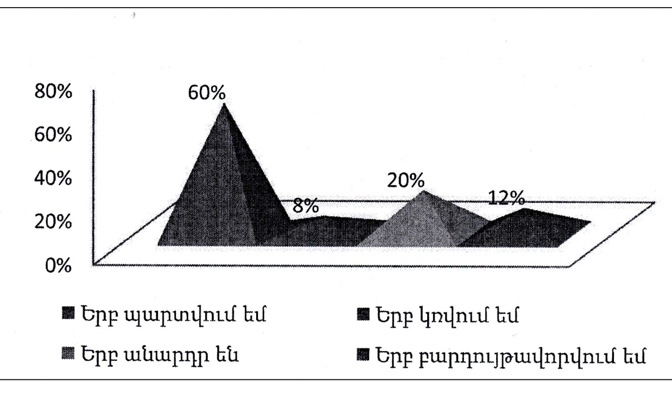երբ բարդույթավորվում եմ - 12%

Աշակերտների հարցաթերթիկների վերլուծությունից պարզ դարձավ, որ աշակերտների մեծ մասին դուր է գալիս ստեղծագործական և խմբակային խաղեր, որոնց կիրառման ժամանակ երեխաները իրենք են ինքնուրույն հնարում և ստեղծագործում տվյալ խաղը: Նրանք բերկրանքի զգացում են ապրում, երբ ինքնուրույն հաղթում են խաղի զվարճացնող և մրցութային գործառույթները:

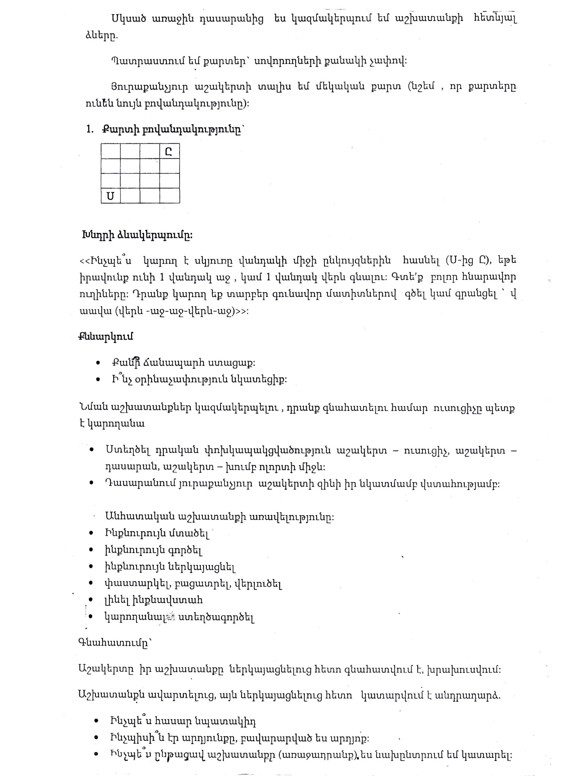

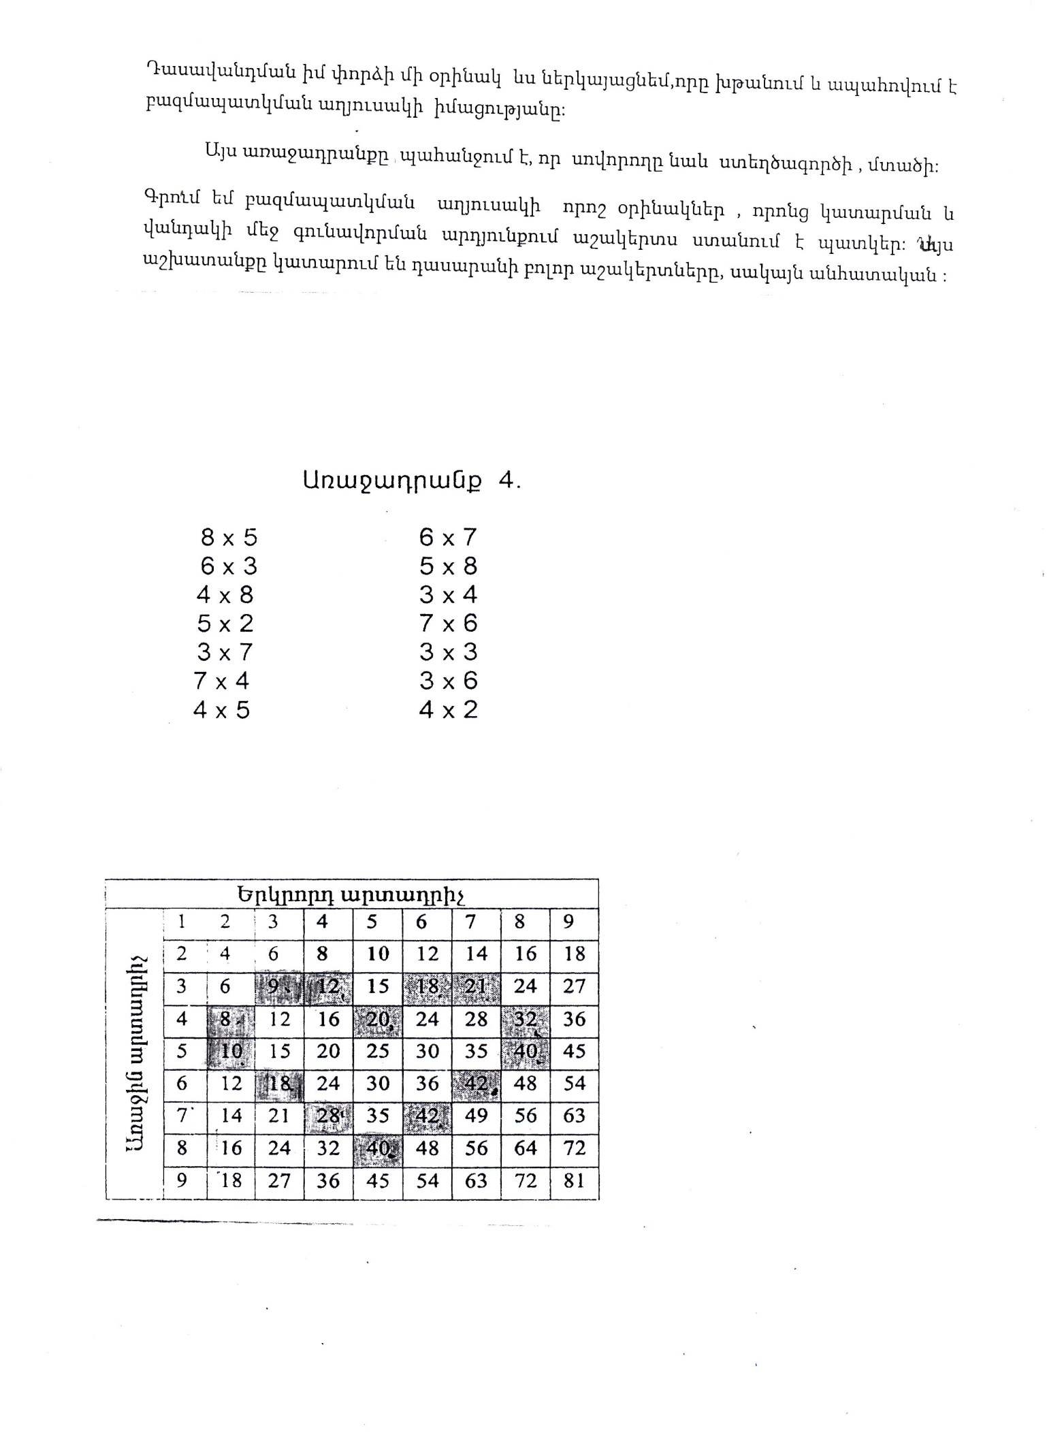

ԵԶՐԱԿԱՑՈՒԹՅՈՒՆ

«Խաղը որպես ուսուցման ակտիվ ձև» թեմայի շուրջ տարրական դպրոցում անցկացրած ուսումնասիրությունների արդյունքների վերլուծությունը թույլ տվեց հանգել հետեյալ եզրակացությ անը՝

1. Կրտսեր դպրոցականների համար ամենակարևոր գործողություններից մեկը մնում է խաղը:
2. Խաղը հնարավորություն է տալիս տարրական դասարանների սովորողներին ստացած գիտելիքները պրակտիկայում կիրառել, նոր գիտելիքներ ստանալ և սեփական փորձիհիման վրա ինքնուրույն դրանք կիրառել կյանքում:
3. Երեխաների շրջանում անցկացված հետազոտության հիման վրա մշակեցինք կրտսեր դպրոցականի ուսուցման ակտիվությունը ապահովող խաղերի անցկացման մանկակարժական պայմանները:

Դրանք են՝

* Խաղը երեխաների մեջ դաստիարակում է ինքնուրույնություն, աշխատասիրություն, հոգատարություն, վճռականություն, պատասխանատվության գգացում,
* խաղի նպաստում է կյանքի հետագա դժվարությունները ինքնուրույն հաղթահարելուն,
* խաղը հնարավորություն է տալիս երեխաներին անկաշկանդ արտահայտել իրենց մտքերը, տեսակետները, կարծիքները,
* խաղը ինքնուրույն ստեղծագործելը,
* խաղը նպաստում է երեխայի սոցիալականացմանը, ինքնասպասարկմանը, ինքնավստահու թյանը, ինքնաճանաչման զարգացմանը:

Ուրեմն՝ խաղի ժամանակ պետք է օգտագործել նաև այդ մեթոդները: Ամեն մի մեթոդ կամ խաղ մի բան կարող է ձևավորել:

ДГШШЪПЫЭЗ Щ, 5 иъч

1» Букатов В. М.,Педагогические таинства дидактических игр., М., 2003.

1. Григорович Л.А., Марцинковская Т.Д. Педагогика и психология.-М., 2003.
2. Дружинин В.Н., Психология интеллекта // Педагогика. 1998. № 2, с.32-37.
3. Менжерицкая Д. В., Воспитателю о детской игре. - М., 1982.
4. Селевко Г. К., Современные образовательные технологии: ИМИТАЦИОННЫЕ ПЕДАГОГИЧЕСКИЕ ИГРЫ учеб, пособие. ֊ М. : Народное просвещение, 1998.
5. Усова А. Т., «Роль игры в воспитании детей». М., 1976.
6. Штейнберг В. Э., Теория и практика дидактической многомерной технологии, М.: Народное образование, 2015.
7. <http://www.firsteducation.ru/neopols-63-3.html>

**ՀԱՎԵԼՎԱԾ 1**

ՀԱՐՑԱԹԵՐԹԻԿ ԱՇԱԿԵՐՏՆԵՐԻ ՀԱՄԱՐ

Հարգելի աշակերտ, գիտահետազոտական աշխատանքն իրականացնելու համար, մենք ունենք Ձեր օգնության կարիքը, ուստի խնդրում ենք հարցերին պատասխանել որքան հնարավոր է անկեղծ:

1. Ձեզ դու՞ր է գալիս դասի ժամանակ խաղալ

* Այո
* Ոչ

1. Ինչպիս՞ի խաղեր է կազմակերպել ուսուցիչը Ձեզ հետ

* Երբ դուք եք ստեղծագործում
* Երբ դաս ընկերների հետ կատարում եք խմբային աշխատանք
* Երբ աշխտտանքը կատարում եք միայն դուք

1. Խաղի մեջ ի՞նչն է Ձեզ ավելի շատ դուր գալիս

* Հաղթում եմ
* Խաղում եմ ինքնուրույ ն
* Օգնում եմ ընկերոջս
* Պահպանում եմ կանոնները
* Ակտիվանում եմ
* Սովորում եմ ավելին

1. Ո՞ր խաղն է ավելի հետաքրքրել Ձեզ

* Երբ ունենում եմ իմ դերը խաղում
* Երբ ակտիվ մասնակից եմ դառնում
* Երբ կիրառում եմ գիտելիքներս և ավելացնում
* Երբ ցուցաբերում եմ յուրօրինակ մոտեցում

1. Եղել ե՞ն դեպքեր, երբ խաղերը Ձեզ դուր չեն եկել

* Երբ պարտվում եմ
* Երբ կռվում եմ
* Երբ անարդար են

1. Дружинин В.Н., Психология интеллекта *И* Педагогика. 1998. № 2, с.32-37.